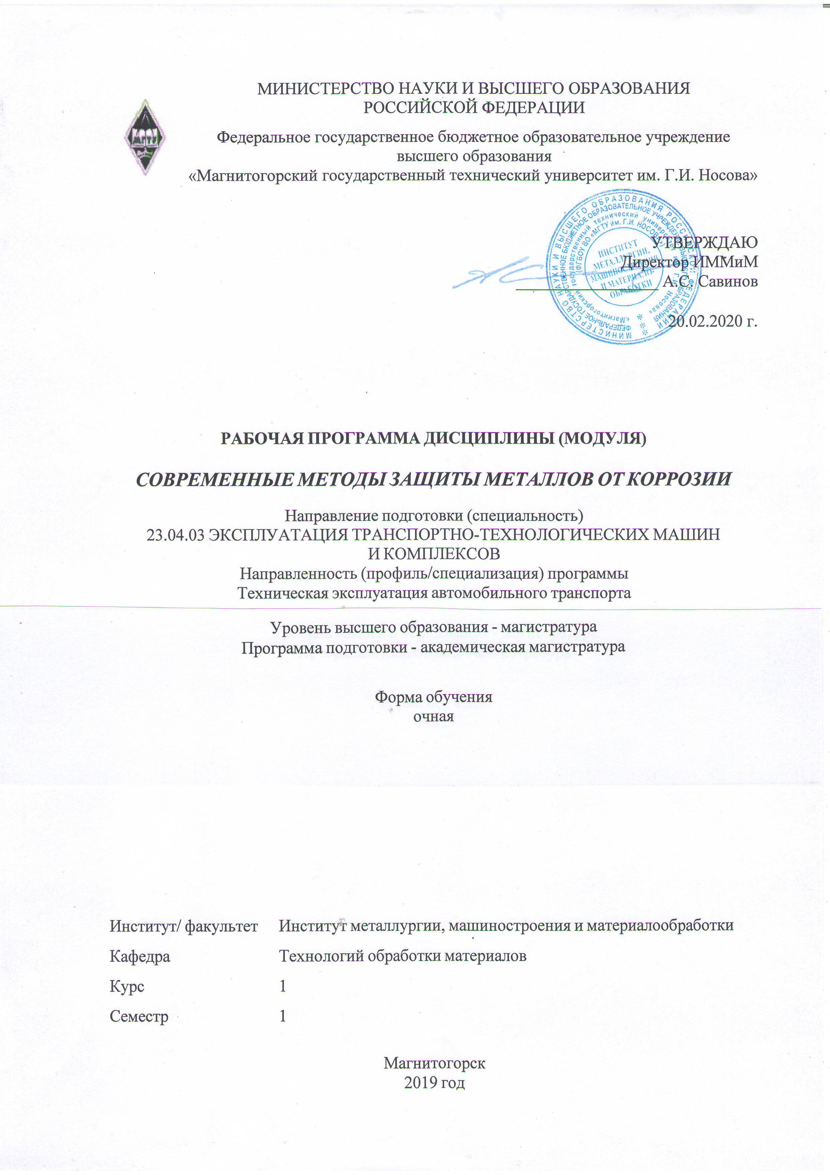

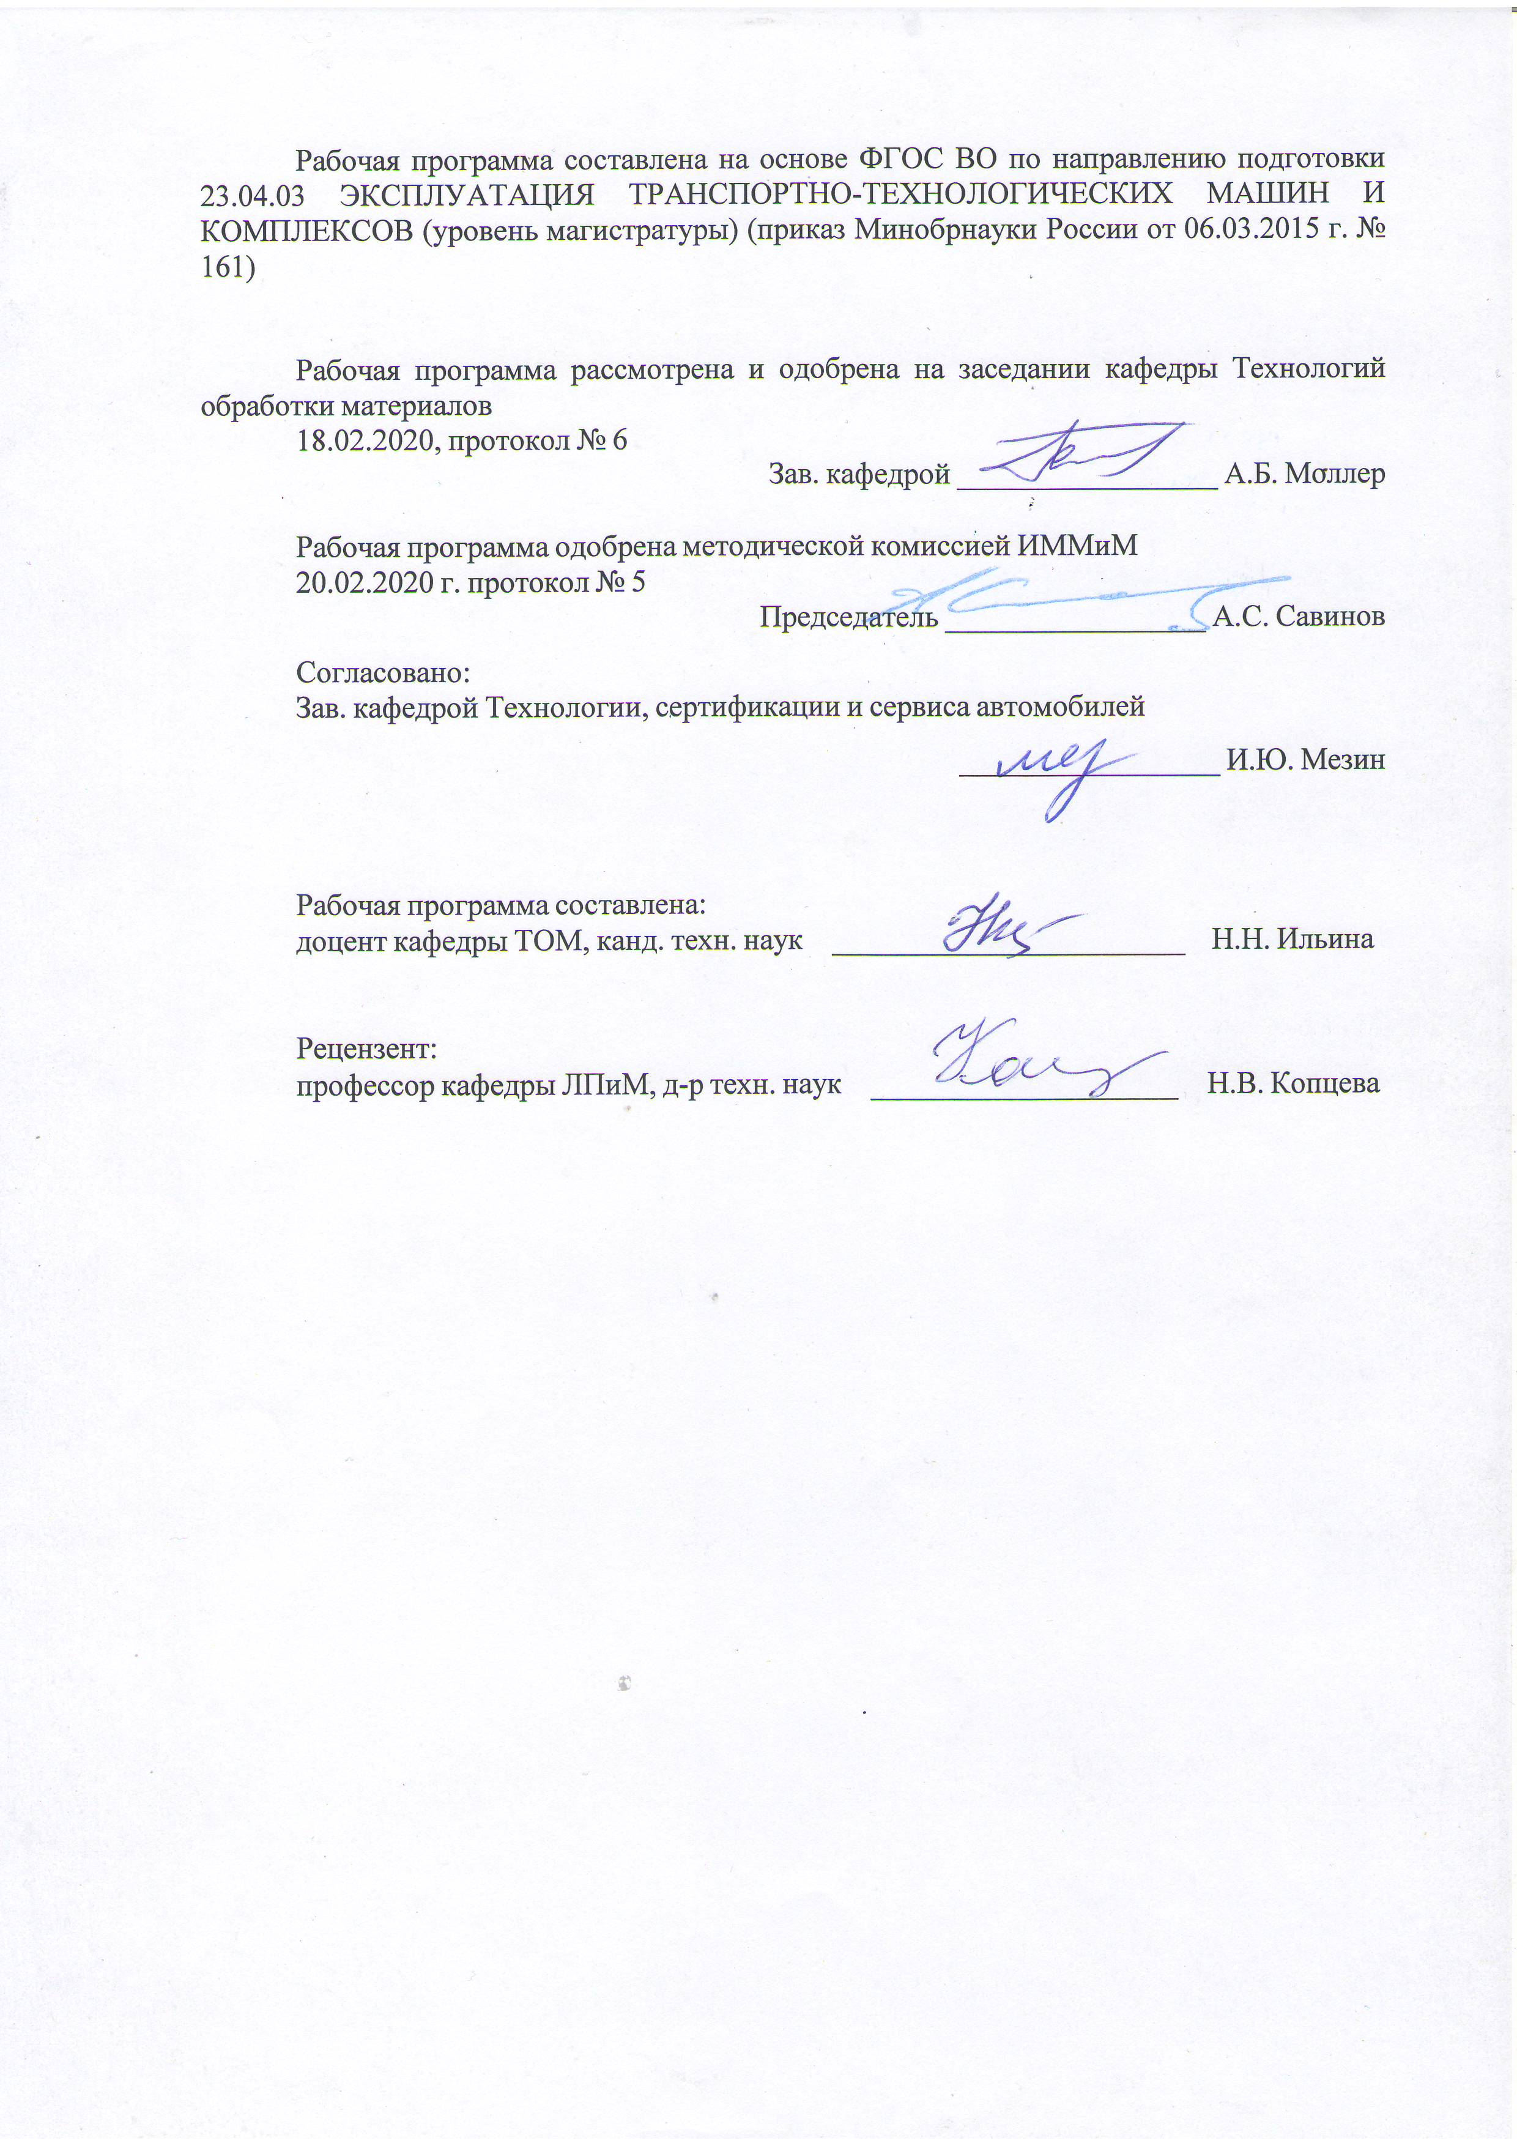



|  |  |
| --- | --- |
| **1** **Цели** **освоения** **дисциплины** **(модуля)** | |
| Целью преподавания дисциплины «Современные методы защиты металлов от коррозии» является развитие у студентов личностных качеств, а также формирование общепрофессиональных и профессиональных компетенций в соответствии с требованиями ФГОС ВО по направлению подготовки 23.04.03 Эксплуатация транспортно-технологических машин и комплексов; получение представлений о современных методах защиты металлов от коррозии. | |
|  |  |
| **2** **Место** **дисциплины** **(модуля)** **в** **структуре** **образовательной** **программы** | |
| Дисциплина Современные методы защиты металлов от коррозии входит в вариативную часть учебного плана образовательной программы.  Для изучения дисциплины необходимы знания (умения, владения), сформированные в результате изучения дисциплин/ практик: | |
| Химия  Физика  Материаловедение | |
| Знания (умения, владения), полученные при изучении данной дисциплины будут необходимы для изучения дисциплин/практик: | |
| Современные проблемы и направление развития технической эксплуатации транспортно-технологических машин и комплексов | |
| Методы оценки и контроль качества транспортно-технологических машин, оборудования, ТО и ТР | |
|  |  |
| **3** **Компетенции** **обучающегося,** **формируемые** **в** **результате** **освоения**  **дисциплины** **(модуля)** **и** **планируемые** **результаты** **обучения** | |
| В результате освоения дисциплины (модуля) «Современные методы защиты металлов от коррозии» обучающийся должен обладать следующими компетенциями: | |
|  |  |
| Структурный  элемент  компетенции | Планируемые результаты обучения |
| ОПК-2 способностью применять современные методы исследования, оценивать и представлять результаты выполненной работы | |
| Знать | - сущность и особенности основных показателей коррозии транспортно-технологических машин и комплексов;  - основные виды коррозионных испытаний материалов |
| Уметь | прогнозировать уровень показателей коррозии материалов, применяемых при изготовлении транспортно-технологических машин и комплексов, с учетом условии их эксплуатации |
| Владеть | - профессиональным языком предметной области знания;  - навыками решения задач в области защиты металлоизделий от коррозии;  - навыками анализа условий и особенностей эксплуатации транспортных и транспортно-технологических машин и оборудования различного назначения, их агрегатов, систем с точки зрения возможности протекания процессов коррозии |
| ПК-14 готовностью к использованию знаний о материалах, используемых в конструкции и при эксплуатации транспортных и транспортно-технологических машин различного назначения, и их свойств | |

|  |  |
| --- | --- |
| Знать | - номенклатуру материалов и покрытий, устойчивых к коррозии;  - особенности и области применения основных способов защиты металлов от коррозии в зависимости от условий эксплуатации транспортно-технологических машин и комплексов |
| Уметь | - применять на практике знания о свойствах материалов и способах антикоррозионной защиты транспортно-технологических машин и комплексов с учетом условий эксплуатации;  - выбирать коррозионностойкий материал и покрытие, соответствующие условиям эксплуатации транспортно- технологических машин и комплексов |
| Владеть | выбора и обоснования материалов, применяемых при изготовлении транспортно-технологических машин и комплексов, а также методов защиты от коррозии с учетом условий эксплуатации |
| ПК-15 готовностью к использованию знаний о механизмах изнашивания, коррозии и потери прочности агрегатов, конструктивных элементов и деталей транспортных и транспортно-технологических машин различного назначения | |
| Знать | теоретические основы, закономерности и механизмы протекания различных видов коррозии |
| Уметь | - приобретать знания в области защиты транспортно- технологических машин и комплексов от коррозии;  - корректно выражать и аргументированно обосновывать положения предметной области знания;  - выбирать материал транспортно-технологических машин и комплексов с учетом условий их эксплуатации и требований нормативной и технической документации |
| Владеть | - использования фундаментальных общеинженерных знаний при изучении основных закономерностей процесса коррозии, а также проектировании технологических процессов и режимов изготовления металлоизделий, в том числе металлоизделий с защитными покрытиями;  - практического применения методов защиты металлов и сплавов от коррозии |

|  |  |  |  |  |  |  |  |  |  |
| --- | --- | --- | --- | --- | --- | --- | --- | --- | --- |
|  | **4.** **Структура,** **объём** **и** **содержание** **дисциплины** **(модуля)** | | | | | | | | |
| Общая трудоемкость дисциплины составляет 4 зачетных единиц 144 акад. часов, в том числе:  – контактная работа – 37 акад. часов:  – аудиторная – 36 акад. часов;  – внеаудиторная – 1 акад. часов  – самостоятельная работа – 107 акад. часов;  Форма аттестации - зачет | | | | | | | | | |
|  |  |  |  |  |  |  |  |  |  |
| Раздел/ тема  дисциплины | | Семестр | Аудиторная  контактная работа  (в акад. часах) | | | Самостоятельная работа студента | Вид самостоятельной  работы | Форма текущего контроля успеваемости и  промежуточной аттестации | Код компетенции |
| Лек. | лаб.  зан. | практ. зан. |
| 1. 1 | | |  | | | | | | |
| 1.1 Процессы коррозии. Введение в дисциплину. Классификация процессов коррозии по механизму, условиям протекания и характеру разрушения | | 1 | 2 |  |  | 16 | самостоятельное изучение учебной литературы | Устный опрос | ОПК-2  ПК-14  ПК-15 |
| 1.2 Теоретические основы процесса химической коррозии металлов и сплавов. Термодинамика и кинетика процесса химической коррозии. Влияние внешних и внутренних факторов на показатели процесса | | 4 | 6 |  | 25 | - самостоятельное изучение учебной литературы;  -подготовка и оформление результатов лабораторной работы № 1 | Защита лабораторной работы № 1 | ОПК-2  ПК-14  ПК-15 |
| 1.3 Теоретические основы процесса электрохимической коррозии металлов и сплавов. Термодинамика и кинетика процесса электрохимической коррозии. Влияние внешних и внутренних факторов на показатели процесса | | 6 | 6 |  | 25 | - самостоятельное изучение учебной литературы;  -подготовка и оформление результатов лабораторной работы № 2 | Защита лабораторной работы № 2 | ОПК-2  ПК-14  ПК-15 |
| 1.4 Механизм и особенности протекания основных видов коррозии металлов и сплавов | | 4 | 4 |  | 25 | - самостоятельное изучение учебной литературы;  -подготовка и оформление результатов лабораторной работы № 3 | Защита лабораторной работы № 3 | ОПК-2  ПК-14  ПК-15 |
| 1.5 Особенности защиты металлоконструкций от коррозии с учетом условий эксплуатации транспортно-технологических машин и комплексов | | 2 | 2 |  | 16 | - самостоятельное изучение учебной литературы;  -подготовка и оформление результатов лабораторной работы № 4 | Защита лабораторной работы № 4 | ОПК-2  ПК-14  ПК-15 |
| Итого по разделу | | | 18 | 18 |  | 107 |  |  |  |
| Итого за семестр | | | 18 | 18 |  | 107 |  | зачёт |  |
| Итого по дисциплине | | | 18 | 18 |  | 107 |  | зачет | ОПК-2  ПК-14  ПК-15 |

|  |  |  |  |  |
| --- | --- | --- | --- | --- |
| **5** **Образовательные** **технологии** | | | | |
|  | | | | |
| Для усвоения студентами знаний по дисциплине «Современные методы защиты металлов от коррозии» применяются традиционная и компетентностно-модульная технологии обучения, включающие в себя объяснения преподавателя на лекциях, самостоятельную работу с учебной и справочной литературой по дисциплине, выполнение лабораторных работ по методическим указаниям и т.п.  В качестве интерактивных методов обучения используются:  - опережающая самостоятельная работа и работа в команде при выполнении лабораторных работ;  - проблемное обучение при поиске информационных источников, составлении и написании реферата по полученным индивидуальным заданиям.  Самостоятельная работа студентов направлена на закрепление теоретического материала, изложенного преподавателем, на проработку тем, отведенных на самостоятельное изучение, на подготовку к лабораторным занятиям, написание реферата, подготовку к контрольным работам и итоговому зачету по дисциплине. | | | | |
|  | | | | |
| **6** **Учебно-методическое** **обеспечение** **самостоятельной** **работы** **обучающихся** | | | | |
| Представлено в приложении 1. | | | | |
|  | | | | |
| **7** **Оценочные** **средства** **для** **проведения** **промежуточной** **аттестации** | | | | |
| Представлены в приложении 2. | | | | |
|  | | | | |
| **8** **Учебно-методическое** **и** **информационное** **обеспечение** **дисциплины** **(модуля)** | | | | |
| **а)** **Основная** **литература:** | | | | |
| 1. Коррозия и защита материалов: Учебное пособие / Неверов А.С., Родченко Д.А., Цырлин М.И. - Москва :Форум, НИЦ ИНФРА-М, 2015. - 224 с.: 60x90 1/16. - (Высшее образование) ISBN 978-5-91134-733-8 - Текст : электронный. - URL: <https://new.znanium.com/read?id=221277> | | | | |
|  | | | | |
| **б)** **Дополнительная** **литература:** | | | | |
| 1. Коррозия металлов и средства защиты от коррозии : учеб. пособие / Н.М. Хохлачёва, Е.В. Ряховская, Т.Г. Романова. — Москва : ИНФРА-М, 2020. — 118 с. — (Высшее образование: Бакалавриат). — www.dx.doi.org/10.12737/18589. - Текст : электронный. - URL: <https://new.znanium.com/read?id=344510>  2. Пустов, Ю.А. Коррозия и защита металлов в газовых средах : учебное пособие / Ю.А. Пустов, А.Г. Ракоч, В.А. Баутин. — Москва : МИСИС, 2009. — 101 с. — ISBN 978-5-87623-283-0. — Текст : электронный // Электронно-библиотечная система «Лань» : [сайт]. — URL: <https://e.lanbook.com/book/117233>  3. Пустов, Ю.А. Коррозия и защита металлов в водных средах : учебное пособие / Ю.А. Пустов, Б.В. Кошкин, А.Е. Кутырев. — Москва : МИСИС, 2005. — 102 с. — Текст : электронный // Электронно-библиотечная система «Лань» : [сайт]. — URL: <https://e.lanbook.com/book/117230> | | | | |
|  | | | | |
| **в)** **Методические** **указания:** | | | | |
| 1. Газовая коррозия стали: метод. указ. к лабораторной работе по | | | | |
| дисциплинам «Защита металлов от коррозии», «Коррозия и защита металлов» / В.Г. Мустафина – Магнитогорск: ГОУ ВПО «МГТУ», 2010. – 9 с.  2. Гальваническое цинкование стали: метод. указ. к лабораторной работе по дисциплинам «Защита металлов от коррозии», «Коррозия и защита металлов» / В.Г. Мустафина, Ф.Т. Мустафин. – Магнитогорск: ГОУ ВПО «МГТУ», 2010. – 11 с.  3. Оксидирование стали: Метод. указ. / Мустафина В.Г. – Магнитогорск: МГТУ, 2012. – 7 с.  4. Фосфатирование стали: Метод. указ. / Мустафина В.Г. – Магнитогорск: МГТУ, 2012. – 6 с. | | | | | |
|  |  |  |  |  | |
| **г)** **Программное** **обеспечение** **и** **Интернет-ресурсы:** | | | | | |
|  | | | | | |
|  |  |  |  |  | |
| **Программное** **обеспечение** | | | | | |
|  | Наименование ПО | № договора | Срок действия лицензии |  | |
|  | MS Windows 7 Professional(для классов) | Д-1227-18 от 08.10.2018 | 11.10.2021 |  | |
|  | MS Windows 7 Professional (для классов) | Д-757-17 от 27.06.2017 | 27.07.2018 |  | |
|  | MS Office 2007 Professional | № 135 от 17.09.2007 | бессрочно |  | |
|  | FAR Manager | Свободное распределение | бессрочно |  | |
|  |  |  |  |  | |
| **Профессиональные** **базы** **данных** **и** **информационные** **справочные** **системы** | | | | | |
|  | Название курса | | Ссылка |  | |
|  | Национальная информационно-аналитическая система – Российский индекс научного цитирования (РИНЦ) | | URL: https://elibrary.ru/project_risc.asp |  | |
|  | Поисковая система Академия Google (Google Scholar) | | URL: https://scholar.google.ru/ |  | |
|  | Информационная система - Единое окно доступа к информационным ресурсам | | URL: http://window.edu.ru/ |  | |
|  | Федеральное государственное бюджетное учреждение «Федеральный институт промышленной собственности» | | URL: http://www1.fips.ru/ |  | |
| **9** **Материально-техническое** **обеспечение** **дисциплины** **(модуля)** | | | | | |
|  |  |  |  |  | |
| Материально-техническое обеспечение дисциплины включает: | | | | | |
| 1. Учебная аудитория для проведения занятий лекционного типа оснащена:  - техническими средствами обучения, служащими для представления учебной информации большой аудитории: мультимедийными средства хранения, передачи и представления учебной информации;  - специализированной мебелью.  2. Учебная аудитория для проведения лабораторных занятий «Лаборатория коррозии» оснащена лабораторным оборудованием:  - Мерительный инструмент.  - Печи термические.  - Установки фосфатирования металлов.  - Установки оксидирования металлов.  - Установки для гальванического цинкования.  - Весы аналитические электронные.  - Аналитические механические весы.  - Специализированная мебель.  3. Учебная аудитория для групповых и индивидуальных консультаций, текущего контроля и промежуточной аттестации оснащена:  - компьютерной техникой с пакетом MS Office, с подключением к сети «Интернет» и с доступом в электронную информационно-образовательную среду университета;  - специализированной мебелью.  4. Помещение для самостоятельной работы оснащено:  - компьютерной техникой с пакетом MS Office, с подключением к сети «Интернет» и с доступом в электронную информационно-образовательную среду университета;  - специализированной мебелью.  5. Помещение для хранения и профилактического обслуживания учебного оборудования оснащено:  - специализированной мебелью: стеллажами для хранения учебного оборудования;  -инструментами для ремонта учебного оборудования;  - шкафами для хранения учебно-методической документации и материалов. | | | | |

**Приложение 1**

**6 Учебно-методическое обеспечение самостоятельной работы обучающихся**

Лабораторные занятия:

Лабораторная работа № 1 «Газовая коррозия стали»

Лабораторная работа № 2 «Влияния температуры на кинетику окисления металлов на воздухе».

Лабораторная работа № 3 «Гальваническое цинкование стали»

Лабораторная работа № 4 «Расчет параметров защиты металлоконструкций от электрохимической коррозии».

.

**Приложение 2**

**7 Оценочные средства для проведения промежуточной аттестации**

**а) Планируемые результаты обучения и оценочные средства для проведения промежуточной аттестации:**

| Структурный элемент  компетенции | Планируемые результаты обучения | Оценочные средства |
| --- | --- | --- |
| **ОПК-2 - способностью применять современные методы исследования, оценивать и представлять результаты выполненной работы** | | |
| Знать | - сущность и особенности основных показателей коррозии транспортно-технологических машин и комплексов;  - основные виды коррозионных испытаний материалов | ***Перечень теоретических вопросов к зачету:***   1. Коррозия металлов. Классификация процессов коррозии. 2. Прямые и косвенные потери от коррозии. 3. Показатели коррозии. 4. Коррозионная стойкость металлов и сплавов. 5. Внутренние факторы коррозии. 6. Внешние факторы коррозии. 7. Методы защиты металлов от коррозии 8. Механизмы процесса коррозии. 9. Кинематика роста оксидной пленки при газовой коррозии.   10. Основные законы роста оксидной пленки при газовой коррозии |
| Уметь | прогнозировать уровень показателей коррозии материалов, применяемых при изготовлении транспортно-технологических машин и комплексов, с учетом условии их эксплуатации | ***Практические задания:***  Предложить меры защиты металлоконструкций и металлических изделий от:  - атмосферной коррозии;  - подземной коррозии;  - коррозии в водных средах;  - коррозии в электролитах;  - коррозии в растворах кислот;  - коррозии в растворах щелочей;  - коррозии в растворах солей и т.п. |
| Владеть | - профессиональным языком предметной области знания;  - навыками решения задач в области защиты металлоизделий от коррозии;  - навыками анализа условий и особенностей эксплуатации транспортных и транспортно-технологических машин и оборудования различного назначения, их агрегатов, систем с точки зрения возможности протекания процессов коррозии | ***Задания на решение задач из профессиональной области, комплексные задания:***  Перечислить основные технологические операции при:  - электролитическом цинковании;  - фосфатировании;  - оксидировании и т.п. |
| **ПК-14 - готовностью к использованию знаний о материалах, используемых в конструкции и при эксплуатации транспортных и транспортно-технологических машин различного назначения, и их свойств** | | |
| Знать | - номенклатуру материалов и покрытий, устойчивых к коррозии;  - особенности и области применения основных способов защиты металлов от коррозии в зависимости от условий эксплуатации транспортно-технологических машин и комплексов | ***Перечень теоретических вопросов к зачету:***   1. Условия возникновения электрохимической коррозии. 2. Контролирующий фактор процесса электрохимической коррозии. 3. Атмосфернаая коррозия. 4. Диаграммы Пурбе. 5. Водородная и кислородная деполяризация. 6. Фреттинг-коррозия. 7. Коррозия при кавитации. 8. Локальная коррозия. 9. Подземная коррозия.   10. Биологическая коррозия в почве |
| Уметь | - применять на практике знания о свойствах материалов и способах антикоррозионной защиты транспортно-технологических машин и комплексов с учетом условий эксплуатации;  - выбирать коррозионностойкий материал и покрытие, соответствующие условиям эксплуатации транспортно-технологических машин и комплексов | ***Практические задания:***  Описать методы определения показателей коррозии:  - массовый;  - глубинный;  - объемный;  - механический и т.п. |
| Владеть | - выбора и обоснования материалов, применяемых при изготовлении транспортно-технологических машин и комплексов, а также методов защиты от коррозии с учетом условий эксплуатации результаты выполненной работы; | ***Задания на решение задач из профессиональной области, комплексные задания:***  Продемонстрировать навыки в определении коррозионной усталости, межкристаллитной коррозии, коррозии при трении, жаростойкости и т.п. |
| **ПК-15 - готовностью к использованию знаний о механизмах изнашивания, коррозии и потери прочности агрегатов, конструктивных элементов и деталей транспортных и транспортно-технологических машин различного назначения** | | |
| Знать | - теоретические основы, закономерности и механизмы протекания различных видов коррозии | ***Перечень теоретических вопросов к зачету:***   1. Морская коррозия. 2. Коррозия, вызванная блуждающими токами. 3. Коррозия железа и его сплавов. 4. Коррозия цветных металлов. 5. Защита от коррозии с помощью металлических покрытий. 6. Гальванические покрытия. 7. Неорганические покрытия. 8. Лакокрасочные покрытия. 9. Ингибиторы коррозии. 10. Легирование металла.   11. Электрохимическая защита |
| Уметь | - приобретать знания в области защиты транспортно-технологических машин и комплексов от коррозии;  - корректно выражать и аргументированно обосновывать положения предметной области знания;  - выбирать материал транспортно-технологических машин и комплексов с учетом условий их эксплуатации и требований нормативной и технической документации | ***Практические задания:***  Предложить материал для различных деталей транспортно-технологических машин и комплексов с учетом условий их эксплуатации и требований нормативной и технической документации |
| Владеть | использования фундаментальных общеинженерных знаний при изучении основных закономерностей процесса коррозии, а также проектировании технологических процессов и режимов изготовления металлоизделий, в том числе металлоизделий с защитными покрытиями;  -практического применения методов защиты металлов и сплавов от коррозии | ***Задания на решение задач из профессиональной области, комплексные задания:***  Предложить способы защиты для различных деталей транспортно-технологических машин и комплексов с учетом условий их эксплуатации и требований нормативной и технической документации |

**б) Порядок проведения промежуточной аттестации, показатели и критерии оценивания:**

***Примерная структура и содержание пункта:***

Промежуточная аттестация по дисциплине «Современные методы защиты металлов от коррозии» включает теоретические вопросы, позволяющие оценить уровень усвоения обучающимися знаний, и практические задания, выявляющие степень сформированности умений и владений, проводится в форме зачета.

Зачет по данной дисциплине проводится в виде собеседования в рамках теоретических вопросов, выносимых на зачет и/или решения практических заданий.

***Показатели и критерии оценивания зачета:***

- оценка «незачтено» ставится в случае невыпонения студентом лабораторных работ, а также при низком уровне знаний по вопросам к зачету.

- оценка «зачтено» ставится в случае овладения студентом всего объема учебного материала, активной работы на занятиях, выполнения и успешной сдачи всех лабораторных работ;

Для получения зачета по дисциплине обучающийся должен обладать как минимум пороговым уровнем знаний по всем вопросам к зачету.